Памятка для субъектов предпринимательской деятельности, оказывающих бытовые услуги:
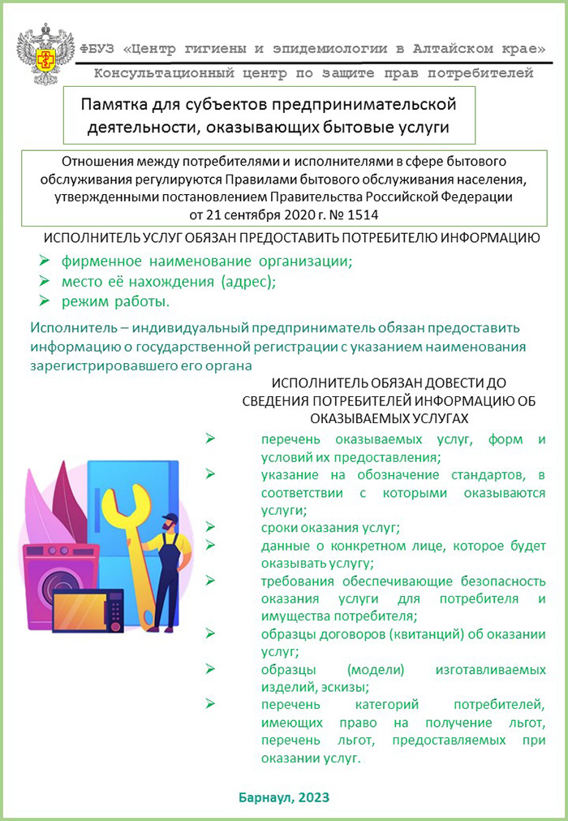
По материалам сайта https://22.rospotrebnadzor.ru
27.03.2024

